**DAL PITTOGRAMMA ALLA LETTERA**

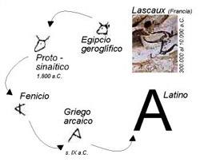

Il bue, che in lingua semitica si diceva *aleph*, è il pittogramma dal quale deriva la forma della lettera A

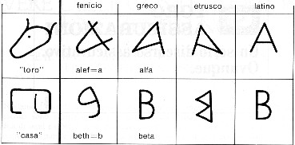

La casa, che in lingua semitica si diceva *beth*, è il pittogramma dal quale deriva la forma della lettera B